Настоящая дипломная работа посвящена сравнению конвективного и одноступенчатого термоэлектрического способов охлаждения персонального компьютера.

Приведен литературный обзор, в котором рассмотрен: системный блок ПК и его основные части, конвективный способ охлаждения, термоэлектрический способ охлаждения ПК.

Представлены характеристики системного блока ПК и термоэлектрического элемента Пельтье. Приведена методика проведения экспериментальных исследований охлаждения центрального процессора, графического процессора и жёсткого диска.

Описаны результаты экспериментальных исследований охлаждения конвективным и термоэлектрическим способами. Представлены графики изменения температуры в зависимости от времени работы ПК в режиме 100% нагрузки центрального процессора, видеокарты и жёсткого диска. В ходе экспериментальных исследований сравнили полученные результаты и сделали общий вывод об использовании элементов Пельтье в качестве охлаждения в микропроцессорной техники.

**СОДЕРЖАНИЕ**

|  |  |
| --- | --- |
| Введение………………………………………………………………………. | 4 |
| 1. Литературный обзор………………………………………………………. | 5 |
| 1.1 Системный блок персонального компьютера и его основные части…. | 7 |
| 1.2 Основные требования, предъявляемые для охлаждения ПК………….. | 20 |
| 1.3 Конвективный способ для охлаждения ПК…………………………….. | 21 |
| 1.4 Одноступенчатый термоэлектрический способ при охлаждении  элементов ПК…………………………………………………………………. | 22 |
| 1.5 Заключение по литературному обзору………………………………….. | 28 |
| 2 Описание экспериментальной установки………………………………... | 29 |
| 3 Методика проведения эксперимента…………………………………….. | 35 |
| 4 Результаты экспериментальных исследований…………………………. | 40 |
| 4.1 Сравнительный анализ конвективного и одноступенчатого термоэлектрического способов охлаждения центрального процессора ПК……. | 40 |
| 4.2 Сравнительный анализ конвективного и одноступенчатого термоэлектрического способов охлаждения видеокарты ПК……………………. | 41 |
| 4.3 Сравнительный анализ конвективного и одноступенчатого термоэлектрического способов охлаждения жёсткого диска ПК……………….. | 43 |
| Выводы………………………………………………………………………… | 47 |
| Список использованной литературы………………………………………... | 48 |
| Приложения…………………………………………………………………... | 49 |

**ВВЕДЕНИЕ**

В начале ХХ века человечество вступило в новый этап развития, который назвали – постиндустриальный. Особенностью этапа стал нарастающий прогресс в сфере средств вычислительной техники. С начала 90-х годов прошлого столетия начинается стремительно внедряться персональные компьютеры во все сферы функционирования общества.

Персональный компьютер (ПК) за последние десятилетия приобрёл огромную популярность, благодаря технологиям производительность увеличилась в десятки раз, а размеры уменьшились. Однако, с увеличением мощности компьютеров - повысилось тепловыделение. Что привело к созданию различных систем охлаждения для стабильной работы персонального компьютера.

Система охлаждения – это набор средств для отвода тепла от нагревающихся в процессе работы компьютерных элементов. Первая система охлаждения – радиаторная. Она подразделялась на:

* активную (отвод тепла от радиатора осуществляется за счёт его обдува вентиляторами);
* пассивную (отвод тепла от радиатора осуществляется за счёт естественной конвекции).

С усовершенствованием персонального компьютера стали развиваться и другие системы охлаждения:

* системы воздушного (аэрогенного) охлаждения;
* системы жидкостного охлаждения;
* системы фреоновой установки;
* системы открытого испарения;
* системы ватерчиллер;
* системы с использованием элементов Пельтье.

Цель данной дипломной работы:

* сравнение конвективного и одноступенчатого термоэлектрического способов при охлаждении элементов системного блока персонального компьютера.

Для достижения цели были поставлены следующие задачи:

* выбрать исследуемый объект - системный блок;
* подбор термоэлемента;
* проведение экспериментов;
* сравнение результатов;
* вывод об эффективности охлаждения с помощью термоэлементов.

**1 ЛИТЕРАТУРНЫЙ ОБЗОР**

История создания персонального компьютера

Размеры первых компьютеров были очень громоздки, иногда даже занимали целые помещения. Главным элементом была - электронная лампа, которая в ту пору стоила немалых денег. Этим машинам дали название - ламповые компьютеры. Сфера использования - в основном военная. После окончания Второй мировой войны - в государственных учреждениях. В малых количествах использовалась в крупных фирмах. Изобретение транзисторов в 1948 году, помогло значительно уменьшить габариты.

Первая модель PDP-8, выпущенная в 1965 году была самая продаваемая компьютерная техника середины 60-х годов. Компьютер широко использовался в различных сферах. По размерам, он был похож на холодильник. После того, как изобрели интегральные схемы, размеры компьютера были существенно уменьшены.

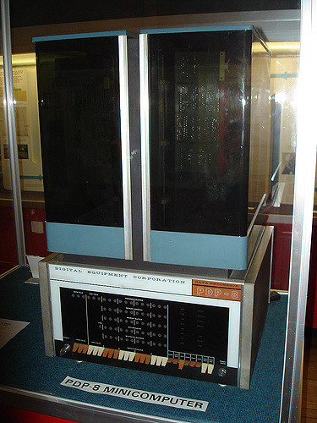

Рис 1.1 – Компьютер модели PDP-8

Впервые микропроцессор Intel-4004, выпущенный в 1971 году стал четырёхбитным. В истории этот процессор стал первым доступным однокристальным микропроцессором.

Intel-8008, появившийся на свет стал первым восьмибитным микропроцессором. Архитектурно был схож с Intel-4004.

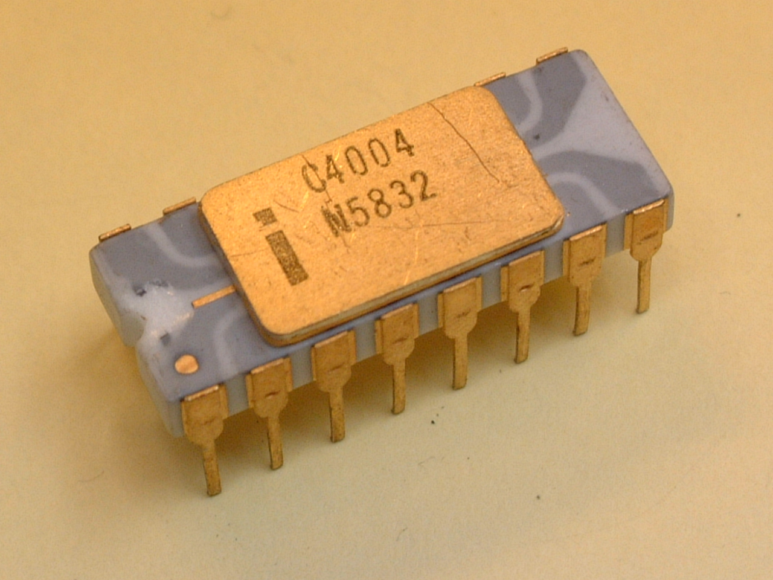

Рис 1.2 – Микропроцессор серии Intel-4004

«Альтаир» – первый микрокомпьютер, созданный в 1975 году Генри Э. Р., который работал на процессоре Intel-8008. В этот период компьютеры завоёвывают сферы общественной жизни. Впервые появляются крупные компании, которые выпускают компьютерную технику и программное обеспечение для неё.

IBM PC 5150 - первая модель персонального компьютера, которая выпустила корпорация IBM в 1981 году. Этот компьютер стал родоначальником всех современных персональных компьютеров. [7]

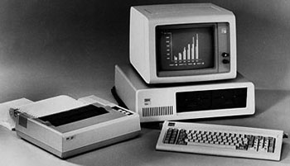

Рис. 1.3 – Компьютер модели IBM PC 5150

Таблица 1.1 – Поколения ЭВМ и их характеристики

|  |  |  |  |  |  |
| --- | --- | --- | --- | --- | --- |
| Поколения ЭВМ | Характеристики | | | | |
| I | II | III | IV | V |
| Годы применения | 1946 – 1955 | 1955 – 1965 | 1965 – 1980 | 1980 – 1990 | 1990 – настоящее время |
| Основной элемент | Электронные лампы | Транзистор | Интегральная  схема | Большие интегральные схемы | Сверхбольшие интегральные схемы |
| Количество ЭВМ в мире (шт.) | Десятки | Тысячи | Десятки тысяч | Миллионы | Миллиарды |
| Быстродействие (операций в секунду) | 103 – 144 | 104 – 106 | 105 – 107 | 106 – 108 | 109 – 1012 |
| Носитель информации | Перфокарта, Перфолента | Магнитная Лента | Диск | Гибкий и лазерный диск | Флэш-карты, жёсткие диски |
| Размеры ЭВМ | Большие | Значительно меньше | Мини-Эвм | Микро ЭВМ | Микро ЭВМ |

1.1 Системный блок персонального компьютера и его основные части

Системный блок – часть компьютера, внутри которого располагаются основные компоненты. Выполненный в виде металлического корпуса. Чаще всего прямоугольной формы. Спереди располагаются: кнопка включения и выключения, оптические приводы, USB-порты, аудио вход/выход.

Различают системный блок по внутреннему и внешнему строению, также по производительности и скорости работы и т.п. [1]

По конструктивным особенностям системные блоки разделяются для:

* дома;
* офиса;
* мультимедии.

В офисах, как правило, системные блоки довольно дешевые и экономичные, они служат для решения простых задач и не могут претендовать на высокую производительность.

Домашние компьютеры собираются с определенными характеристиками, чтобы они соответствовали требованиям для игр и программного обеспечения, а также они имеют среднюю производительность.

У мультимедийных компьютеров высокая производительность, их использование не ограничивается видеоиграми, а в большей части работой в графических редакторах, там, где требуется значительная производительность от видеокарты и центрального процессора, такие компьютеры по сравнению с другими дороже в несколько раз.

Компьютеры используются во всех сферах деятельности в настоящее время, поэтому нужно знать, как проводить аппаратное техническое обслуживание.

Составные части системного блока:

* + корпуса
  + материнская плата;
  + центральный процессор;
  + ОЗУ;
  + жесткий диск (HDD);
  + дисковод;
  + видеоадаптер;
  + блок питания.

Корпус - составная часть системного блока, которая служит для защиты внутренних компонентов системного блока от внешних воздействий и механических повреждений. Так же для поддержания температурного внутри него. Корпус, как правило, изготавливают из деталей на основе стали, алюминия, реже – пластика. [1]

В зависимости от строения, корпус имеет следующий вид:

* вертикальный;
* горизонтальный.

Подразделяются вертикальные корпуса:

* + big tower;
  + midi tower;
  + mini tower.

Горизонтальная – desktop.

Mini tower – самый первый корпус, сделанный для персонального компьютера, невысокий по высоте корпус. Изначально, когда материнские платы были небольшого размера, этот корпус был самым распространенным, но сегодня встречается довольно редко, так как материнские платы нового поколения не помешаются в корпусе. Чаще всего используются в офисах или сетевых терминалов, где нужны маломощные компьютеры.

Midi tower – средний по размерам и наиболее распространенный на сегодняшний день тип корпуса. Внутри корпуса вмещается большое число накопителей и служит практически для всех типов системных плат. Данная форма корпуса подходит наиболее для домашних и офисных компьютеров и применяется везде.

Big tower – самый большой крупногабаритный корпус, который обеспечивает расположение системных плат всех видов и размеров. Обычно при покупке корпуса входит блок питания с повышенной мощностью. Применение корпусов данного вида нашли рабочие станции, малые сервера и киберспортсмены.

Desktop – размещение этого типа корпуса обычно под монитором. Такая конструкция занимается меньше места. Но есть существенный недостаток – собирать и ремонтировать компьютер этого типа неудобно и потребует много усилий и времени. Объем внутри корпуса невелик, следовательно, блок питания на такой корпус будет отличаться малой мощностью. Отсюда следует вывод – для сборки новейшего компьютера этот тип корпус не подходит.

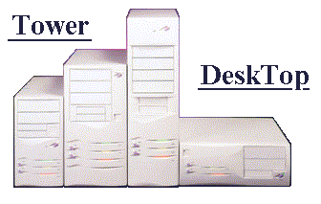

Рис. 1.4 – Корпуса ПК tower и desktop

Таблица 1.2 – Типы корпусов ПК и их габаритные размеры

|  |  |  |  |
| --- | --- | --- | --- |
| Тип корпуса | Высота, мм | Глубина, мм | Ширина, мм |
| Desktop | 450 | 340 | 136 |
| Mini tower | 355 | 377 | 150 |
| Midi tower | 440 | 540 | 205 |
| Big tower | 650 | 540 | 205 |

Материнская плата (motherboard) - одна из основных частей, на которой устанавливаются внутренние компоненты системного блока. Ее характеристики во многом зависят от возможности компьютера, в особенности от производительности. Второй по значительности, после центрального процессора компонент системного блока. [4]

Форм-фактор материнской платы - это стандарт, который определяет основные размеры системной платы для персонального компьютера и где будет она крепиться к корпусу; по расположению интерфейсов шин, портов, разъёма центрального процессора и слотов ОЗУ, а также разъём, чтобы подключить блок питания.

* + Устаревшие: Baby-AT; WTX, ITX; полноразмерная плата AT; LPX.
  + Современные: BТХ; MicroATX; FlexАТХ; NLX; WTX, DTX и другие

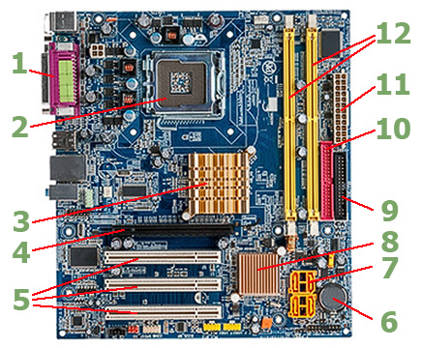

Рис. 1.6 – Материнская плата для ПК:

1 – выводы для подключения периферийных устройств; 2 – слот для установки центрального процессора; 3 – радиатор северного моста; 4 – слот PCI Express x16; 5 – стандартный PCI слот; 6 – батарейка BIOS; 7 – коннекторы SATA портов; 8 – радиатор южного моста; 9 – слот для подключения FDD; 10 – слот для IDE; 11 – коннектор для подключения питания материнской платы; 12 – слоты оперативной памяти

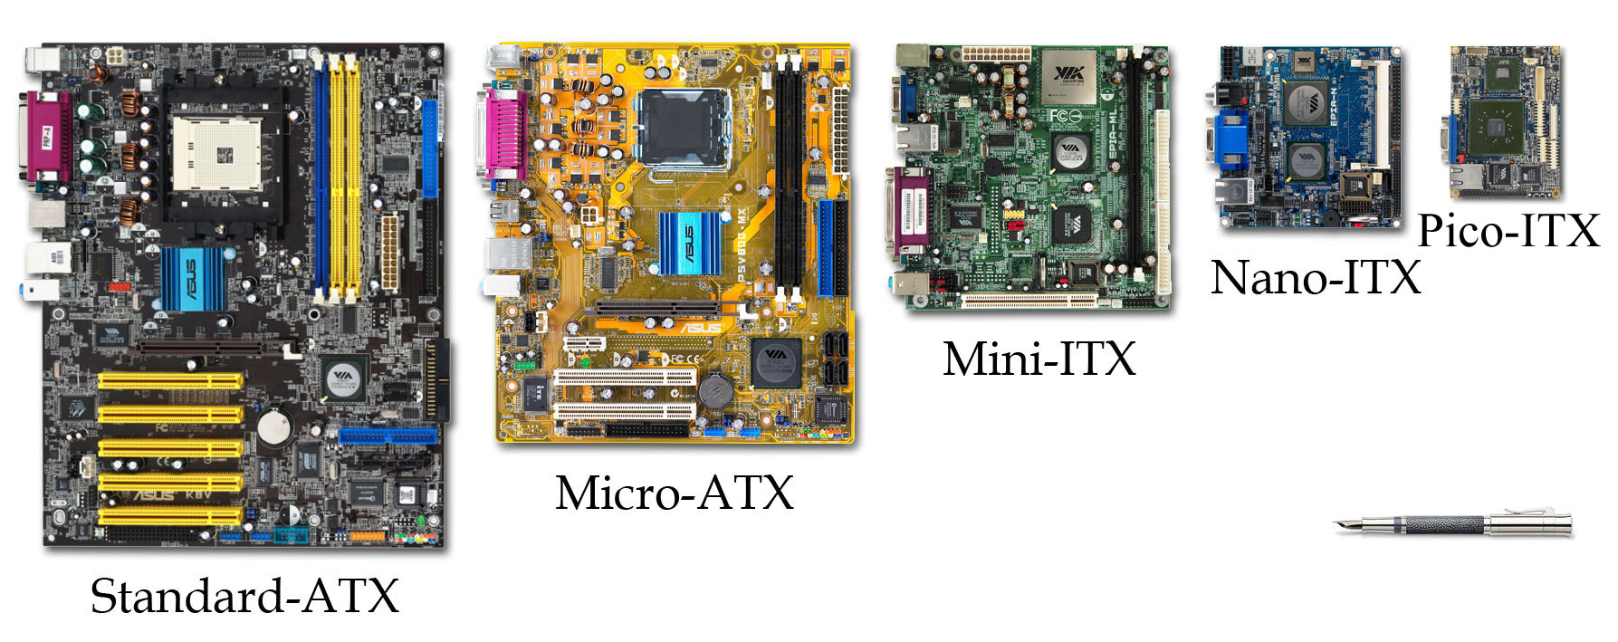

Рис. 1.7 – Материнские платы различных размеров для ПК

Таблица 1.3 – Физические размеры материнских плат

|  |  |
| --- | --- |
| Форм-фактор материнских плат | Физические размеры (длина × ширина), мм |
| Baby-AT | 216 × 254 |
| Mini-ATX | 284 × 208 |
| LPX | 229 × 279 |
| АТХ | 305 × 244 |
| Micro-ATX | 244 × 244 |
| Flex-АТХ | 244 × 190,5 |
| NLX | 229 × 254 |
| WTX | 355,6 × 425,4 |
| CEB | 305 × 267 |
| Mini-ITX | 170 × 170 |
| Nano-ITX | 120 × 120 |
| Pico-ITX | 100 х 72 |
| BTX | 325 × 267 |
| Micro-BTX | 264 × 267 |
| Pico-BTX | 203 × 267 |

Центральный процессор (микропроцессор) – самая важная, а также главная часть компьютера, является своеобразным "головным мозгом". На нём лежит вся ответственность за вычислительные действия компьютера. Термин центральное процессорное устройство производил описание специализированных классов логических машин, и назначался непосредственно для выполнения сложных компьютерных программ. В 1960-е годы начали применять термин и аббревиатуры по отношению к компьютерным системам. Архитектура и устройство, а также реализация процессоров неоднократно менялись с течением времени, а их основные исполняемые функции остались неизменными. [2]

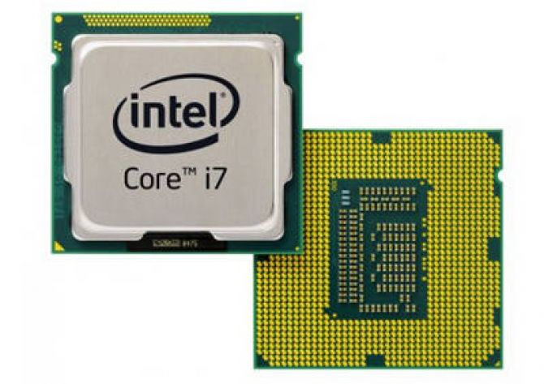

Рис. 1.8 – Центральный процессор

Главные характеристики центрального процессорного устройства:

* производительность;
  + тактовая частота;
  + энергопотребление;
  + при производстве микропроцессоров - нормы литографического процесса.

Ранние центральные процессоры были уникальны, так как создавались единственные в своём роде, компьютерных систем. Производители позднее перешли от дорогостоящей разработки процессоров, которые предназначались для выполнения одной узкоспециализированной программы к серийному изготовлению многоцелевых процессорных устройств. С развитием полупроводниковых элементов зародилась и тенденция к стандартизации компьютерных схем, а при появлении интегральных схем она стала ещё более популярной. Уменьшение размеров и увеличение сложности центрального процессора позволило благодаря созданию микросхем. Современные процессоры располагаются не только в компьютерах, а также в детских игрушках, калькуляторах, мобильных телефонах и в автомобилях. [6]

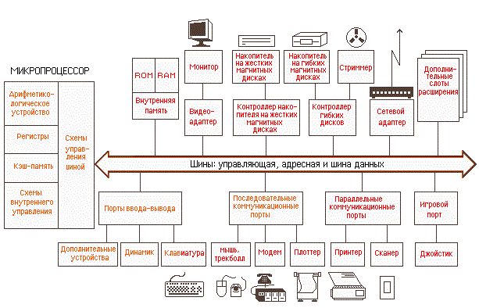

Рис 1.9 – Общая структура персонального компьютера

С появлением микропроцессора, тепловыделение увеличилось, поэтому для стабильной работы компьютера используют систему охлаждения для отвода теплоты.

Оперативная память – одна из самых энергозависимых частей системы, в которой временно хранятся данные и команды, нужные для процессора, чтобы выполнять операции. Каждый символ имеет свой код, он называется адресуемостью, что является обязательным условием [7].

Между ОЗУ и центральным процессором происходит обмен данными:

* + непосредственно;
  + через регистры в арифметическо-логическом устройстве – сверхбыстрая память;
  + при наличии кэша – через него;

Модули оперативной памяти различаются по размерам, контактным площадкам и по расположению вырезов.

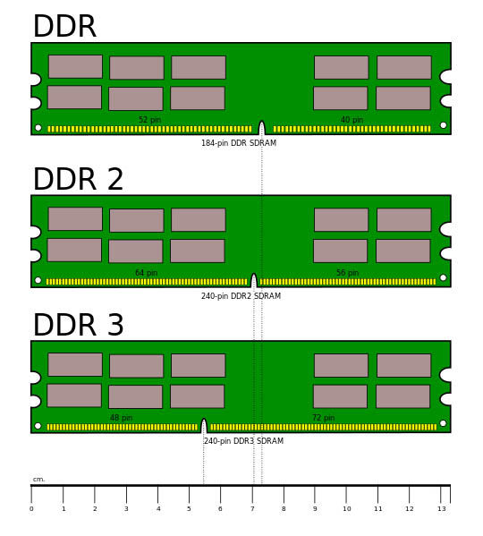

Рис 1.10 – Схемы модулей оперативной памяти различных поколений

Данные, хранящиеся в оперативной памяти доступны лишь тогда, когда компьютер включен, т.е. на модули подается напряжение. При кратковременной потере напряжения или отключения компьютера содержимое оперативно-запоминающему устройству.

Для уменьшения потребления электроэнергии существует энергосберегающий режим работы материнской платы, который позволяет переводить компьютер в режим «сна». Чтобы во время «сна» сохранить содержимое оперативно-запоминающего устройства используется файл в папке Windows – «hiberfil.sys».

Получается, что оперативная память содержит данные операционной системы, и объём её зависит от количества запущенных одновременно задач, который может выполнить компьютер.

Жёсткий диск - он же HDD - Hard Disk Driver – основная задача состоит в хранении большого объёма информации для компьютера.



Рис 1.11 – Конструкция жёсткого диска

Главная отличительная особенность от «гибкого» диска (дискеты) состоит в том, что информация записывается на жёсткие пластины, которые покрыты слоем ферримагнитного материала, чаще всего двуокиси хрома - магнитные диски. Также используются одна или несколько пластин на одной оси в жёстких дисках. При быстром вращении, образующейся у поверхности, считывающие головки не касаются поверхности в рабочем режиме пластин благодаря прослойке набегающего воздуха. Всего несколько нанометров составляет расстояние межу головкой и диском, а долгий срок службы устройства обеспечивается благодаря отсутствием механического контакта. Если отсутствует вращение дисков, то головки находятся у шпинделя или за пределам в безопасной зоне, исключающий их нештатный контакт с поверхностью дисков.

Еще одной отличительной особенностью жёсткого диска от "гибкого" является в том, что он обычно установлен внутри системного блока, а так он совмещён с накопителем, приводом и блоком электроники.

Оптический привод - устройство в состав которого входит механическая составляющая, которая управляется электронной схемой. Основное предназначение это считывание и запись информации. Оптический носитель информации представляет собой пластиковый диск с отверстием в центре (DVD, CD и т.д.); лазер осуществляет считывание или запись информации с диска или на диск.



Рис. 1.12 – Устройство оптического привода

Разработанный в 1970-х годах и предназначался для чтения компакт-дисков. Для удобства абстрагирован в зависимости от формата и типа дисков.

Различают следующие виды приводов:

* + CD-ROM (CD-привод);
  + DVD-ROM (DVD-привод);
  + HD DVD;
  + BD-ROM;
  + GD-ROM.

Оптический привод выпускается в виде независимого устройства со стандартным интерфейсом подключения (PATA, SATA, USB), который устанавливается в системный блок. Он не может входить в состав более сложного оборудования.

Накопитель на гибких магнитных дисках, он же Floppy Disk Drive – это устройство (привод), служит для чтения или записи информации с дискеты.

Он является старейшим из внешних устройств, входящих в состав стандартного набора устройств, выпущенного в 1981 года компании IBM персонального компьютера.

В настоящее время гибкие магнитные диски не используются, так как объём информации, хранящейся на дискете слишком мал для современного мира.

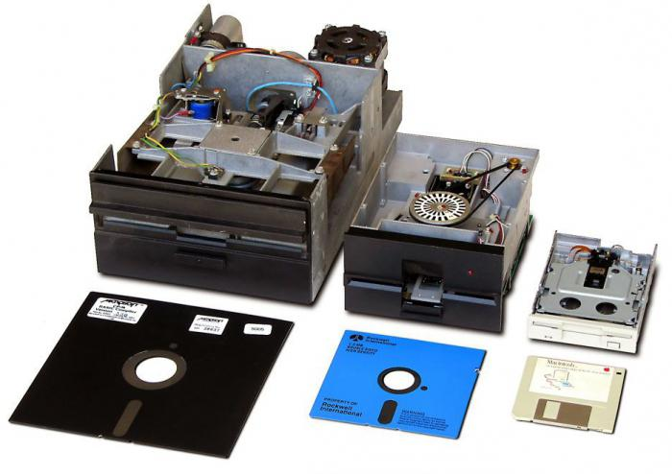

Рис. 1.13 – Накопители на гибких магнитных дисках

Таблица 1.4 – Хронология возникновения форматов дискет

|  |  |  |
| --- | --- | --- |
| Год возникновения | Формат | Объём в килобайтах |
| [1971](https://ru.wikipedia.org/wiki/1971) | 8″ | 80 |
| [1973](https://ru.wikipedia.org/wiki/1973) | 8″ | 256 |
| [1974](https://ru.wikipedia.org/wiki/1974) | 8″ | 800 |
| [1975](https://ru.wikipedia.org/wiki/1975) | 8″ двойной плотности | 1000 |
| [1976](https://ru.wikipedia.org/wiki/1976) | 5¼″ | 110 |
| [1978](https://ru.wikipedia.org/wiki/1978) | 5¼″ двойной плотности | 360 |
| [1982](https://ru.wikipedia.org/wiki/1982) | 5¼″ четырёхкратной плотности | 720 |
| Продолжение табл. 1.4 | | |
| Год возникновения | Формат | Объём в килобайтах |
| [1984](https://ru.wikipedia.org/wiki/1984) | 5¼″ высокой плотности | 1200 |
| [1982](https://ru.wikipedia.org/wiki/1982) | 3″ | 360 |
| [1984](https://ru.wikipedia.org/wiki/1984) | 3″ двойной плотности | 720 |
| [1984](https://ru.wikipedia.org/wiki/1984) | 3½″ двойной плотности | 720 |
| [1985](https://ru.wikipedia.org/wiki/1985) | 2″ | 720 |
| [1987](https://ru.wikipedia.org/wiki/1987) | 3½″ высокой плотности | 1440 |
| [1991](https://ru.wikipedia.org/wiki/1991) | 3½″ расширенной плотности | 2880 |

Видеоадаптер – устройство, вывода информации на экран монитора, т.е. преобразует графический образ, который хранит, как содержимое памяти компьютера. Это функция была утрачена со временем, в настоящее время под видеоадаптером понимают устройство с графическим процессором, он же графический ускоритель, который формирует сам графический образ.

Как правило, Видеоадаптер выглядит как плата расширения, которая вставляется в разъем расширения, универсальный (MCA, PCI, EISA, VLB и PCI-Express) или специализированный (AGP). Также бывает интегрирована в системную плату, в виде отдельного чипа. В таком случае устройство не называют видеоадаптером. [5]

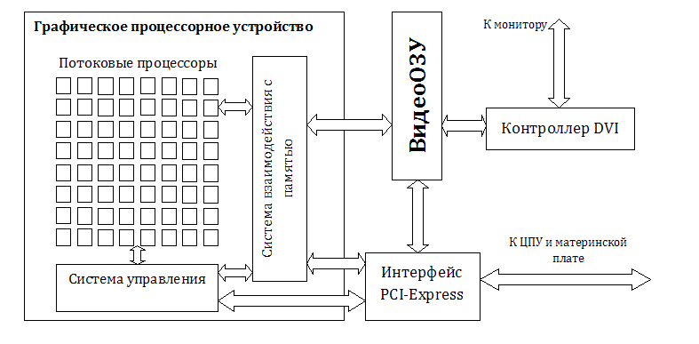

Рис. 1.14 – Общая схема графической карты и его соединения с устройствами с системными устройствами

Современные видеоадаптеры не ограничены простым выводом изображения, они так же имеют встроенный графический процессор, который производит дополнительную обработку, снимая, некоторую нагрузка с центрального процессора. Например, современные видеоадаптеры, как Radeon AMD и NVidia осуществляют рендеринг графического конвейера OpenGL и DirectX на аппаратном уровне. Современные видеоадаптеры используют вычислительные возможности графического процессора для решения неграфических задач [6].

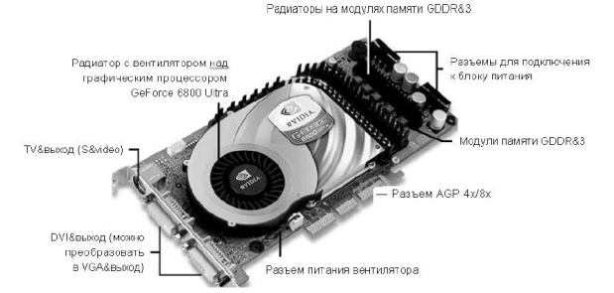

Рис. 1.15 – Видеоадаптер с основными частями

Компьютерный блок питания – служит для преобразования напряжения до заданных значений, при которых работают элементы компьютера.[1]

Дополнительные функции блока питания:

* + служит стабилизации и защиты от незначительных помех питающего напряжения;
  + будучи снабжён вентилятором, участвует в охлаждении компонентов внутри системного блока персонального компьютера.

Мощность, отдаваемая в нагрузку существующими БП, в значительной степени зависит от сложности компьютерной системы и варьируется в пределах от 50 – для встраиваемых платформ малых форм-факторов и до 1800 Вт - большинство высокопроизводительных рабочих станций, серверов начального уровня или геймерских машин.

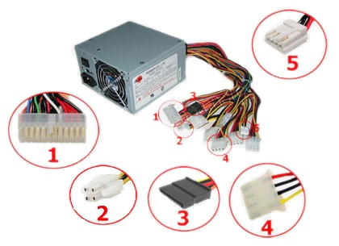

Рис. 1.16 – Блок питания с основными разъёмами персонального компьютера:

1 - 24-х контактный модуль питания, который подключается непосредственно к материнской плате и подает по разным линиям проводов на нее напряжения, в 5, 3 и 12 вольт, необходимые для функционирования различных устройств компьютера; 2 - 4-х контактный разъем питания на 12 вольт, обеспечивающий питание центрального процессора; 3 - питание «SATA»; 4 - питание стандарта «molex»; 5 - разъём питания для дисковода

* 1. Основные требования, предъявляемые для охлаждения ПК

До недавних пор, пользователь персонального компьютера использовал для охлаждения системного блока лишь вентиляторы и радиаторы. Однако их с течением времени стало недостаточно для охлаждения компьютера, поскольку основные части системного блока стали перегреваться. К тому же и у них не все так идеально. К современным компьютерам с их высоким выделением тепла необходимо дополнительное охлаждение для стабильной и продолжительной работы. Отсюда следует, чтобы не «просто» охладить компьютер, но и сберечь его от непредвиденной поломки, а также, чтобы пользователю было комфортно работать за персональным компьютером, выносятся основные требования для охлаждения:

* Обязательное использование термопасты для сильно греющих элементов системного блока, а именно центральный процессор, графический процессор, поскольку теплопередача от процессора к радиатору будет выше.
* Использование достаточного количества вентиляторов. Если ваш персональный компьютер будет быстро перегреваться, то вы не сможете использовать его в полной мере. Желательно ближе к пользователю устанавливать вентиляторы с медленным вращением лопастей, а дальше от пользователя – с быстрым вращением лопастей. Тогда «проблема» с шумом будет решена.
* Если вы применяете для охлаждения термоэлементы (элементы Пельтье), то при использовании следует обратить внимание на разницу температур холодного и горячего спая, а так же выделяемое тепло элемента, которого вы будете охлаждать. Поскольку, если не будет датчика, при котором, термоэлемент будет отключаться при заданной температуре, то при понижении до температуры ниже комнатной, будет выделяться конденсат. Также для применения термоэлементов необходим мощный радиатор и вентилятор.
* При использовании жидкостного охлаждения или фреоновой установки, самым важным будет обеспечить герметизацию системы охлаждения, а также недопущения попадания рабочего вещества или фреона на элементы компьютера.

Для того, чтобы попадало меньше пыли, необходимо использовать специальные фильтры, но не стоит устанавливать их слишком много, так как циркуляция воздушных потоков будет ухудшаться.

1.3 Конвективный способ для охлаждения ПК

Первый и самый простой способ охлаждения персонального компьютера, лишь правильное охлаждение центрального процессора и других компонентов системного блока возможно лишь при правильном охлаждении корпуса компьютера, в точности так же как и распределении воздушных потоков внутри корпуса системного блока. В современном компьютере иногда наблюдается эффект «домино», который связывает с лавинообразным повышением перегрева. С возрастанием тепловыделения в 1997 году начала внедряться технология, при которой охлаждение происходит сквозным воздушным потоком. При этом направление воздуха происходит от передней стенки к задней стенке корпуса.

Обычно в блоке питания установлены один-два вентилятора. Внутри корпуса системного блока, как правило, крепят два вентилятора, которые служат для усиления потоков воздуха. Существует правило, которым необходимо руководствоваться, что на левой боковой и передней стенках воздух нагнетается вовнутрь корпуса, а с задней стенке горячий воздух уносится потоком наружу. Необходимо удостовериться, чтобы потоки горячего воздуха от задней стенки корпуса не попадали напрямую к воздухозабору на левой стенке корпуса. Один из недостатков принудительного охлаждения воздуха является шум. Во избежание рекомендуется устанавливать вентиляторы с медленным вращением лопастей, особенно это касается передней стенки компьютера, так как она находится ближе к пользователю.

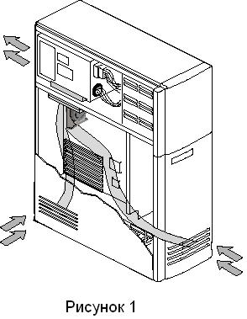

Рис. 1.17 – Современная схема распределения воздушных потоков внутри корпуса ПК

1.4 Одноступенчатый термоэлектрический способ при охлаждении элементов ПК

Элементы Пельтье

В прошлом веке советский физик Иоффе А. Ф. разработал теорию о применении полупроводниковых термоэлементов, а также обосновал возможность применения эффекта Пельтье на практике, термоэлектрические охлаждающие устройства (ТОУ) нашли применение во многих областях жизнедеятельности человека. В основном это в военной технике, электронной технике, а также в медицине и в ряде других сферах, где термоэлектрический способ охлаждения является единственно возможным. Связано это с тем, что за последние годы увеличились количества выпускаемых полупроводниковых приборов и интегральных схем, где используются ТОУ для стабилизации и охлаждения температуры. Использование термоэлектрических охлаждающих устройств значительно улучшают характеристики электронной техники, делая их работу стабильной и надёжной, вдобавок повышая быстродействие. ТОУ обладают множеством достоинств по сравнению с другими системами охлаждения:

* надёжность;
* малые габариты и вес;
* бесшумность;
* регулирование температуры, путём изменения подачи напряжения на ТОУ;
* высокая экологичность.

Увеличение числа новых термоэлектрических приборов и расширение областей применения эффекта Пельтье свидетельствует о том, что термоэлектрический способ охлаждения использован ещё не полностью.

Системы охлаждения непрерывно развиваются, показатели охлаждения кулеров улучшаются, на рынке компьютерных систем появились специальные средства охлаждения электронных элементов, созданные на термоэлектрических эффектах в полупроводниках. Специалисты считают, что полупроводниковые термоэлементы, которые основаны на охлаждающем свойстве Пельтье, весьма перспективны для эксплуатации компьютерных компонентов. Термоэлементы уже много лет применяют в различных областях науки и техники. Так, в прошлом веке предпринимали неоднократные попытки выпуска малогабаритных холодильников на основе эффекта Пельтье. Однако попытки не привели к успеху, из-за недостатка технологий того времени, небольшие значения коэффициента полезного действия и высоких цен на материалы не позволили устройствам создать конкуренцию на рынке. В результате совершенствования технологий многие недостатки элементов Пельтье получилось ослабить, и в итоге этих стараний были изобретены высокоэффективные и надёжные термоэлектрические модули. Модули, которые основаны на эффекте Пельтье, в последние годы стали активно применять для различных электронных компонентов системного блока. Создание высокопроизводительных процессоров с высоким уровнем теплообразования стаи охлаждать термоэлектрическими модулями. Благодаря своим малым размерам, высокой эффективностью и сравнительно небольшой стоимостью, модули, основанные на эффекте Пельтье, позволяют достичь нужной степени охлаждения компьютерных компонентов без особых технических трудностей. [8]

Эффект Пельтье

В термоэлементах используется эффект Пельтье. Который назван в честь французского часовщика Жан Шарля Пельтье, сделавший своё открытие в 1834 году, впоследствии всецело предался науке. В экспериментах учёного было установлено, что при прохождении электрического тока через контакт двух проводников, сделанных из разного рода материалов, кроме традиционного джоулева тепла, выделяется или поглощается, в зависимости от направления тока. Пропорционально силе тока количество выделяемой и поглощаемой теплоты. Явление получило название - явление Пельтье. Эффект в значительней мере зависит от материалов выбранных проводников и используемых электрических режимов. Эффект в большей степени обратен открытому явлению немецкого физика Зеебека Т. И., наблюдаемому в замкнутой электрической цепи, состоящей из разнородных металлов или проводников.

Эффект Пельтье, как и многие термоэлектрические явления, особенно сильно выражен в цепях, составленных из полупроводников с электронной (n-тип) и дырочной проводимостью (p-тип). Ни для кого не секрет, что подобные полупроводники, называются полупроводниками p- и n-типа. Затем рассмотрим термоэлектрические процессы, которые будут происходить при контакте полупроводников. Представим, что направление электрического поля такое, при котором электроны в электронном полупроводнике, а «дырки» в дырочном полупроводнике двигаются навстречу друг другу. Рекомбинация электрона с «дыркой» происходит за счет, того, что электрон их свободной зоны n-типа проходит через границу раздела и попадает в заполненную зону p-типа. В конечном итоге под действием рекомбинации высвобождается энергия, которая выделяется в контакте в виде тепла (рис. 1.18). [11]

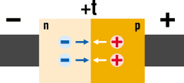

Рис. 1.18 – Выделение тепла Пельтье в контакте полупроводников n- и p-типа

Если изменить направление электрического поля на противоположное, то «дырки» и электроны в полупроводниках соответствующего типа, будут двигаться в обратные стороны. «Дырки», которые уходят от границы раздела, будут пополняться в результате образования новых пар при переходе электронов из пар заполненной полупроводника р-типа в свободную зону. Энергия расходуется на образование новых пар, которая поставляется тепловыми колебаниями атомов решётки. Электрическое поле захватывает в противоположные стороны электроны и дырки, которые образуют рождение таких пар. Получается, пока через контакт подаётся ток, постоянно производятся новые пары, и тем самым в контакте поглощается тепло (рис. 1.19). [8]

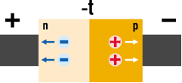

Рис. 1.19 – Поглощение тепла Пельтье в контакте полупроводников n- и p-типа

Модули Пельтье

Объединение большого количества пар полупроводников p- и n-типа позволяет создавать охлаждающие элементы – термоэлектрические модули, или, как их еще называют, модули Пельтье, сравнительно большой мощности. Структура полупроводникового термоэлектрического модуля Пельтье (рис. 1.20). [11]

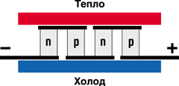

Рис. 1.20 – Использование полупроводников p- и n-типа в термоэлектрических модулях

Модуль Пельтье – это термоэлектрический холодильник, состоящий из последовательно соединенных полупроводников p- и n-типа, образующих p-n- и n-p-переходы. Каждый из таких переходов имеет тепловой контакт с одним из двух радиаторов. В результате прохождения электрического тока определенной полярности образуется перепад температур между радиаторами модуля Пельтье: один радиатор работает как холодильник, другой нагревается и служит для отвода тепла. Помещенный холодной стороной на поверхность защищаемого им объекта термоэлектрический модуль, основанный на эффекте Пельтье, по сути, выступает как тепловой насос, перекачивая тепло от этого объекта на горячую сторону модуля, охлаждаемую воздушным или водяным кулером. Как любой тепловой насос, он описывается формулами термодинамики. Поэтому модули Пельтье можно назвать не только термоэлектрическими, но и термодинамическими модулями. [12]

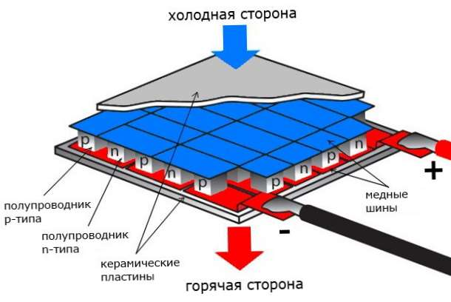

Рис. 1.21 – Полупроводниковый термоэлектрический модуль Пельтье [9]

Обычный модуль обеспечивает значительный температурный перепад – в несколько десятков градусов. При соответствующем принудительном охлаждении нагревающегося радиатора второй радиатор (холодильник) позволяет достичь отрицательных значений температур. Для увеличения разности температур возможно каскадное включение термоэлектрических модулей Пельтье (при условии адекватного их охлаждения). Это позволяет сравнительно простыми, дешёвыми и надёжными средствами получить значительный перепад температур и обеспечить эффективное охлаждение защищаемых элементов. [11]

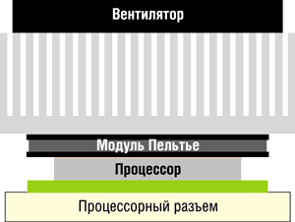

Рис. 1.22 – Конструкция кулера с модулем Пельтье

Устройства охлаждения на основе модулей Пельтье часто называют активными термоэлектрическими кулерами, или активными кулерами Пельтье, или просто кулерами Пельтье. Такой кулер обычно состоит из термоэлектрического модуля, выполняющего функции теплового насоса, и понижающей температуру горячей стороны радиатора и охлаждающего вентилятора. На рисунке 1.21 представлена схема активного кулера, в составе которого использован полупроводниковый модуль Пельтье. Использование термоэлектрических модулей Пельтье в активных кулерах делает их существенно более эффективными по сравнению со стандартными кулерами на основе традиционных радиаторов и вентиляторов. Однако в процессе конструирования и использования кулеров с модулями Пельтье необходимо учитывать ряд специфических особенностей, вытекающих из конструкции модулей, их принципа работы, архитектуры аппаратных средств компьютеров. Большое значение имеет мощность модуля Пельтье, которая, как правило, зависит от его размера и от числа и параметров используемых в нем пар полупроводников p- и n-типа. Модуль малой мощности не способен обеспечить необходимый уровень охлаждения, что приводит к нарушению работоспособности электронного элемента, например, процессора, из-за перегрева. Однако применение модулей слишком большой мощности может понизить температуру охлаждающего радиатора до уровня конденсации влаги из воздуха, что может привести к коротким замыканиям в электронных цепях компьютера. Здесь уместно напомнить, что расстояние между проводниками на современных печатных платах нередко составляет доли миллиметров. [12]

Особенности эксплуатации модулей Пельтье

Термоэлектрические элементы, основанные на эффекте Пельтье, используемые в средствах охлаждения электронных элементов, отличаются довольно высокой надёжностью. Так же, для увеличения эффективности допускается каскадное включение термоэлектрических модулей Пельтье, что позволяет довести температуру корпусов электронных элементов до отрицательных значений, даже при значительной мощности рассеяния. Тем не менее, кроме преимуществ, термоэлектрические модули Пельтье обладают и рядом специфических свойств, которые необходимо учитывать при их использовании в составе охлаждающих сред. Модули Пельтье отличаются относительно низким холодильным коэффициентом и, выполняя функцию теплового насос, сами становятся мощными источниками тепла. Использование элементов Пельтье в составе средств охлаждения вызывает значительное увеличение температуры внутри системного блока, что приводит к росту температуры и других элементов системного блока. Отсюда следует, что требуются дополнительные средства для снижения температуры, например, радиаторы и вентиляторы, для улучшения теплообмена с окружающей средой.

1.5 Заключение по литературному обзору

Анализ приведенного обзора литературы позволяет сделать следующие выводы:

* Развитие эффективных систем охлаждения способствует быстрому прогрессу компьютерной техники, так как увеличение мощности компьютера увеличивает его тепловыделение.
* Существуют различные способы охлаждения персонального компьютера, каждый из которых характеризуется своими достоинствами и недостатками.
* Термоэлектрические элементы, основанные на эффекте Пельтье стали использоваться в компьютерной технике совсем недавно, поэтому является перспективной темой для более подробного изучения.

1. **ОПИСАНИЕ ЭКСПЕРИМЕНТАЛЬНОЙ УСТАНОВКИ**

В состав экспериментальной установки входят:

* системный блок персонального компьютера;
* монитор;
* модуль Пельтье.

Характеристика системы представлены ниже в таблицах 2.1, 2.2, 2.3, 2.4 и 2.5. А характеристика модуля Пельтье в таблице 2.6.

Таблица 2.1 – Техническая характеристика материнской платы ECS G31T-M7 [13]

|  |  |
| --- | --- |
| Процессор | |
| Сокет  Поддерживаемые типы процессоров  Системная шина  Поддержка многоядерных процессоров | LGA775  Intel Core2 Duo/Pentium Dual-Core/Celeron Dual-Core/Celeron 400 series  800 МГц - 1333 МГц  2-х и 4-х ядерные процессоры |
| Чипсет | |
| Чипсет  Bios  Поддержка SLI/CrossFire | Intel G31  AMI c возможностью аварийного восстановления  Не поддерживает |
| Память | |
| Количество слотов памяти  Двухканальный режим  Максимальный объем памяти  Память | 2  Поддерживается  4  DDR2 DIMM, 667 - 800 МГц |
| Контроллеры дисков | |
| IDE  SATA | количество слотов: 1, UltraDMA 100  количество разъемов SATA 3Gb/s: 2, RAID: нет |
| Слоты расширения | |
| Слоты расширения | 1 × PCI-E х16  1 × PCI-E х1  1 × PCI |
| Аудио | |
| Звуковые характеристики  Встроенный видеоадаптер | 7.1CH, HDA, на основе VIA VT1708B  на основе Intel GMA 3100 |
| Разъёмы | |
| Интерфейсы  Разъёмы на задней панели  Основной разъём питания  Разъём питания процессора | 6 USB, 1xCOM, D-Sub, Ethernet, PS/2 (клавиатура), PS/2 (мышь), LPT  4 USB, D-Sub, Ethernet, PS/2, PS/2  24-pin  4-pin |
| Продолжение табл. 2.1 | |
| Сеть интернет | |
| Ethernet | 10/100 Мбит/с, на основе Atheros AR8112 |
| Дополнительно | |
| Форм-фактор | Micro-ATX |

Таблица 2.2 – Техническая характеристика микропроцессора Pentium (R) Dual Core CPU E5400 2.7 GHz [14]

|  |  |
| --- | --- |
| Основные характеристики | |
| Производитель  Модель  Назначение  Корпус  Частота шины CPU  Рассеиваемая мощность  Критическая температура | Intel  E5400  Сервер, настольный ПК  FC-LGA6  800 МГц  65 Вт  85 °С |
| Процессор | |
| Тактовая частота  Сокет  Количество процессоров на материнской плате  Ядро  Кэш L1  Кэш L2  Поддержка Hyper Threading  Поддержка 64 бит  Количество ядер  Множитель | 2,7 ГГц  LGA775  1  Wolfdale  64 Кб × 2  2048 Кб  Не поддерживает  Поддерживает  2  13,5 |
| Дополнительно | |
| Количество транзисторов  Техпроцесс  Напряжения питания  Размеры  Вес брутто | 228 млн  45 нм  1,36 В  37 × 37 × 05 мм  24 г |

Таблица 2.3 – Техническая характеристика видеокарты NVIDIA GeForce 9500 GT [15]

|  |  |
| --- | --- |
| Характеристика GPU | |
| Ядро  Частота ядер  Процессор  Скорость заполнения текстур | G96  550 МГц  1400 МГц  8,8 млрд/с |
| Характеристика памяти | |
| Частота памяти  Конфигурация памяти  Шина памяти  Пропускная способность памяти | 800 (GDDR3)  1024 Мб  128 бит  25,6 Гбит/с |
| Спецификация мониторов | |
| Поддержка нескольких мониторов  Максимальное разрешение цифрового монитора  Максимальное VGA разрешение  Стандартные разъёмы монитора  Аудио выход для HDMI | Поддерживает  2560×1600  2048×1536  Dual DVI, Single Link DVI, HDMI  SPDIF |
| Мощность и температура | |
| Максимальная температура GPU  Максимальная мощность видеокарты  Минимальные системные требования по питанию | 105 °С  50 Вт  350 Вт |

Таблица 2.4 – Техническая характеристика жёсткого диска ST3320418AS [15]

|  |  |
| --- | --- |
| Общие | |
| Объём накопителя  Объём буферной памяти  Скорость вращения  Прошивка | 320 Гб  16 Мб  7200 об/мин  HP35 |
| Производительность | |
| Максимальная скорость интерфейса  Буферизированная скорость чтения  Средняя скорость чтения | 300 Мб/с  215 Мб/с  99 Мб/с |

Продолжение табл. 2.4

|  |  |
| --- | --- |
| Производительность | |
| Среднее время доступа  Кэш-буфер | 15,26 мс  16 Мб |
| Механика/Надёжность | |
| Количество датчиков  Ударостойкость при работе  Уровень шума работы  Длительность полной самодиагностики  Максимальный предел температуры  Максимально рекомендуемая температура  Полная дефрагментация диска | 21  70 G  27дБ  64 мин  55 °С  50°С  62 мин |
| Дополнительно | |
| Потребление энергии  Размеры (ширина × высота × глубина)  Вес  Форм-фактор HDD | 8 Вт  102 × 20 × 147 мм  540 г  3.5″ |

Таблица 2.5 – Техническая характеристика блока питания KY500 ATX [16]

|  |  |
| --- | --- |
| Общие | |
| Мощность  Система охлаждения  Стандарт  Диаметр вентилятора | 500 Вт  1 вентилятор  ATX12V 2.1  120 мм |
| Разъёмы | |
| Тип разъёма для материнской платы  Количество разъемов 6+2-pin PCI-E  Количество разъемов 15-pin SATA  Количество разъемов 4-pin CPU  Количество разъемов 4-pin IDE  Количество разъемов 4-pin Floppy | 20+4 pin  1  3  1  3  1 |

Продолжение табл. 2.5

|  |  |
| --- | --- |
| Сила тока | |
| Ток по линии +3.3 В  Ток по линии +5 В  Ток по линии +12 В 1  Ток по линии -12 В  Ток по линии +5 В Standby | 26 A  30 A  18 A  0.5 A  3 A |
| Дополнительно | |
| Размеры (ширина × высота × глубина)  Вес  Защита | 142×85×150 мм  1,4 кг  От перенапряжения, короткого замыкания |

Таблица 2.6 – Характеристика модуля Пельтье TEC1-12706 [17]

|  |  |
| --- | --- |
| Основные характеристики | |
| Номинальная мощность  Максимальная мощность  Номинальное напряжение  Макс. напряжение  Максимальный ток  Размеры  Максимально допустимая температура | 60 Вт  72 Вт  12 В  15.4 В  6 А  40×40×3,6 мм  138 °С |

Таблица 2.7 – Физико-механические и электрофизические характеристики термопасты КТП-8 [18]

|  |  |
| --- | --- |
| Теплопроводность, Вт/м∙К | 1,0 (при 100 °С) |
| Удельное объёмное электрическое сопротивление, не менее, Ом∙см | 1014 |
| Электрическая прочность, кВ/мм | 2 – 5 |
| Рабочие температуры, °С | -60 ÷ +180 |
| Состав (основные наполнители) | Оксид цинка |
| Цвет термопасты | Белый |

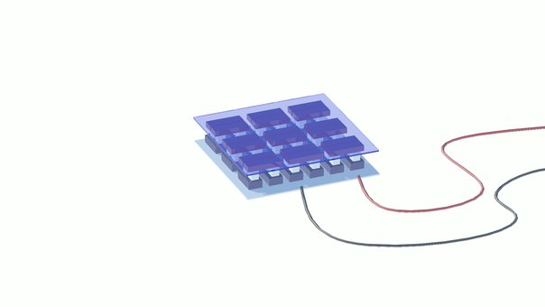

Рис 3.1 – Модуль Пельтье

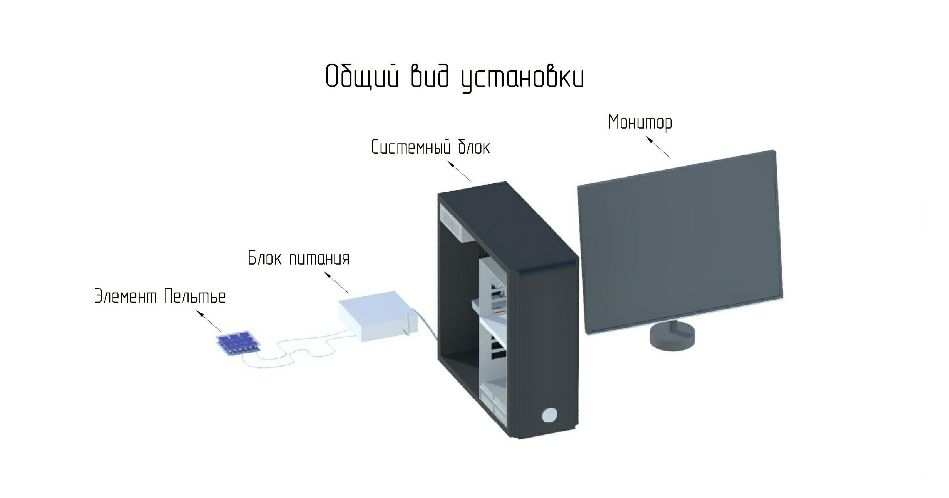

Рис 3.2 – Общий вид экспериментальной установки

1. **МЕТОДИКА ПРОВЕДЕНИЯ ЭКСПЕРИМЕНТА**

Проведение эксперимента конвективного и термоэлектрического способов охлаждения происходит в обычном помещении с температурой 22 °С и относительной влажностью 53%, что максимально близко к реальным условиям.

Основой для любого сравнения является аналогичность условий. Поэтому эксперименты проводятся в максимально одинаковых условиях. Для достижения наилучших результатов экспериментов систему прогревают достаточно долгое время.

Для проведения экспериментов выбираем компоненты с наиболее высокой тепловой мощностью. В таблице 3.1 представлены компоненты системного блока и их тепловая мощность.

Таблица 3.1 – Параметры тепловыделения компонентов среднестатистического системного блока, при высокой вычислительной нагрузке[19]

|  |  |
| --- | --- |
| Наименование компонента | Тепловая мощность |
| Центральный процессор | 50 ÷ 150 |
| Материнская плата | 25 ÷ 60 |
| Модуль памяти | 20 ÷ 30 |
| Видеокарта | 40 ÷ 120 |
| Жёсткий диск | 45 ÷ 55 |
| Оптический привод | 20 ÷ 25 |
| Блок питания | 50 ÷ 100 |
| Суммарное тепловыделение | 250 ÷ 540 |

Наиболее высокое тепловыделение у компонентов системного блока:

* Центральный процессор
* Материнская плата
* Видеокарта
* Жёсткий диск
* Блок питания

Исследования и опыт прошлых лет показывает, что с развитием вычислительной техники, также развивается и система охлаждения. Однако для долгой работы системного блока при высокой вычислительной нагрузке, стандартная система охлаждения в большинстве своём случае не справляется со своей задачей. За исключением систем охлаждения для блока питания и материнской платы. Следовательно, проводить эксперименты будем с центральным процессором, видеокартой и жёстким.

Если у процессора и видеокарты тепловая мощность довольна высока, то у жёстких дисков не такая высокая. Однако диапазон, при котором работает жёсткий диск, в разы отличается, чем у процессора или видеокарты.

Уязвимость жёстких дисков заключается в том, что внутри корпуса над поверхностью вращающихся пластин скользят подвижные магнитные головки, управляемые высокоточной механикой. За счёт них происходит чтение и запись данных. При нагревании материалы, из которых сделаны компоненты диска, расширяются. Механика и электроника жёсткого диска справляются с тепловым расширением только при рабочем диапазоне температур. Если происходит превышение допустимых переделов по температуре, то головки жёсткого диска могут «промахиваться», записывая данные, не там, где нужно до тех пор, пока компьютер не будет выключен. При включении компьютера, остывший жёсткий диск будет считать данные утерянными, которые были записаны в перегретом состоянии. В таком случае информацию удаётся спасти только при помощи сложного и дорогостоящего спецоборудования. Если температура превышает 50 °С, то необходимо задуматься об охлаждении жёсткого диска. [19]

В итоге для проведения экспериментов были выбраны следующие компоненты системного блока:

* Центральный процессор
* Видеокарта
* Жёсткий диск

Проверка центрального процессора происходит с помощью программы OCCT Perestroika, которая представляет собой инструмент для диагностики и тестирования стабильности. Программа по отдельности тестирует процессор и подсистемы памяти, графическое ядро и видеопамять, а также снабжена функциями мониторинга.

Перед запуском программы, которая загружает центральный процессор или графический процессор происходит мониторинг системы, который длится 1 минуту. По завершению мониторинга начинается эксперимент, основным результатом которого является максимальная температура, которая была достигнута в ходе проведения эксперимента. После её достижения нагрузка прекращается, и система находится в состоянии простоя. По достижении стабильной минимальной температуры фиксируется и этот показатель.

Для того чтобы нагрузить жёсткий диск достаточно копировать файлы, открыть все возможные программы на компьютере, поставить антивирус на проверку системы и т.д. Температуру во время эксперимента показывает программа Hardware Monitor.

Все данные о температурных показателях центрального процессора берутся с соответствующего датчика материнской платы, для графического процессора температурные показатели берутся с датчика видеокарты, а для жёсткого диска с датчика, расположенного внутри самого диска.

Составной частью любой охлаждающей системы является термоинтерфейс – компонент, через который осуществляется термоконтакт между тепловыделяющим и теплоотводящим устройствами. Термопаста эффективно обеспечивает перенос тепла. [19]

Информация об используемой термопасте указана в предыдущей главе.

Исследования также показывают, что у многих термоинтерфейсов с течением времени могут изменяться те или иные свойства. Таким образом, эффективность может либо улучшаться, либо ухудшаться. Для того чтобы изменения не влияли на сравнимые показатели разных способов охлаждения (смена платформы в ходе эксперимента) термоинтерфейс наносится вновь. Это приводит к тому, что во время проведения экспериментов всех систем охлаждения термоинтерфейс остаётся свежим, а значит, обладает одинаковыми свойствами [12]. А также снятие термопасты осуществляется с помощью спирта, что приводит к полному очищению крышки центрального процессора, графического процессора, жёсткого диска, а также термоэлементов.

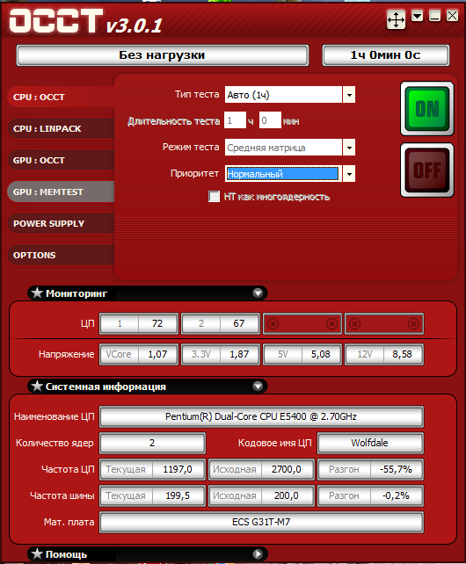

Рис. 3.1 – Интерфейс программы OCCT Perestroika

Поскольку с одной стороны элемент Пельтье охлаждается, а с другой нагревается, тепло необходимо отводить, для этого к горячей стороне термоэлемента крепим радиатор с кулером. Это позволит уменьшить выделяемое тепло, что приведёт к улучшению показателей на стороне охлаждения термоэлемента.

Время проведения эксперимента составляет 60 минут для каждого способа и компонента системного блока. Для лучших результатов проверка происходит 3 раза, берутся средние значения, и строится график зависимости изменения температуры от времени, на котором отчётливо виден результат эффективности охлаждающей системы.

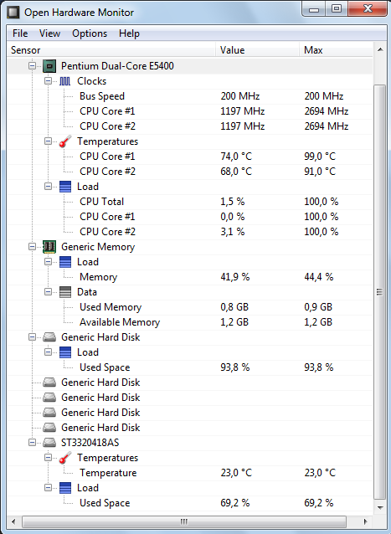

Рис. 3.2 – Интерфейс программы Hardware Monitor

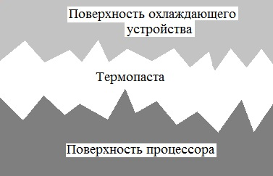

Рис. 3.3 – Нанесение термопроводящей пасты

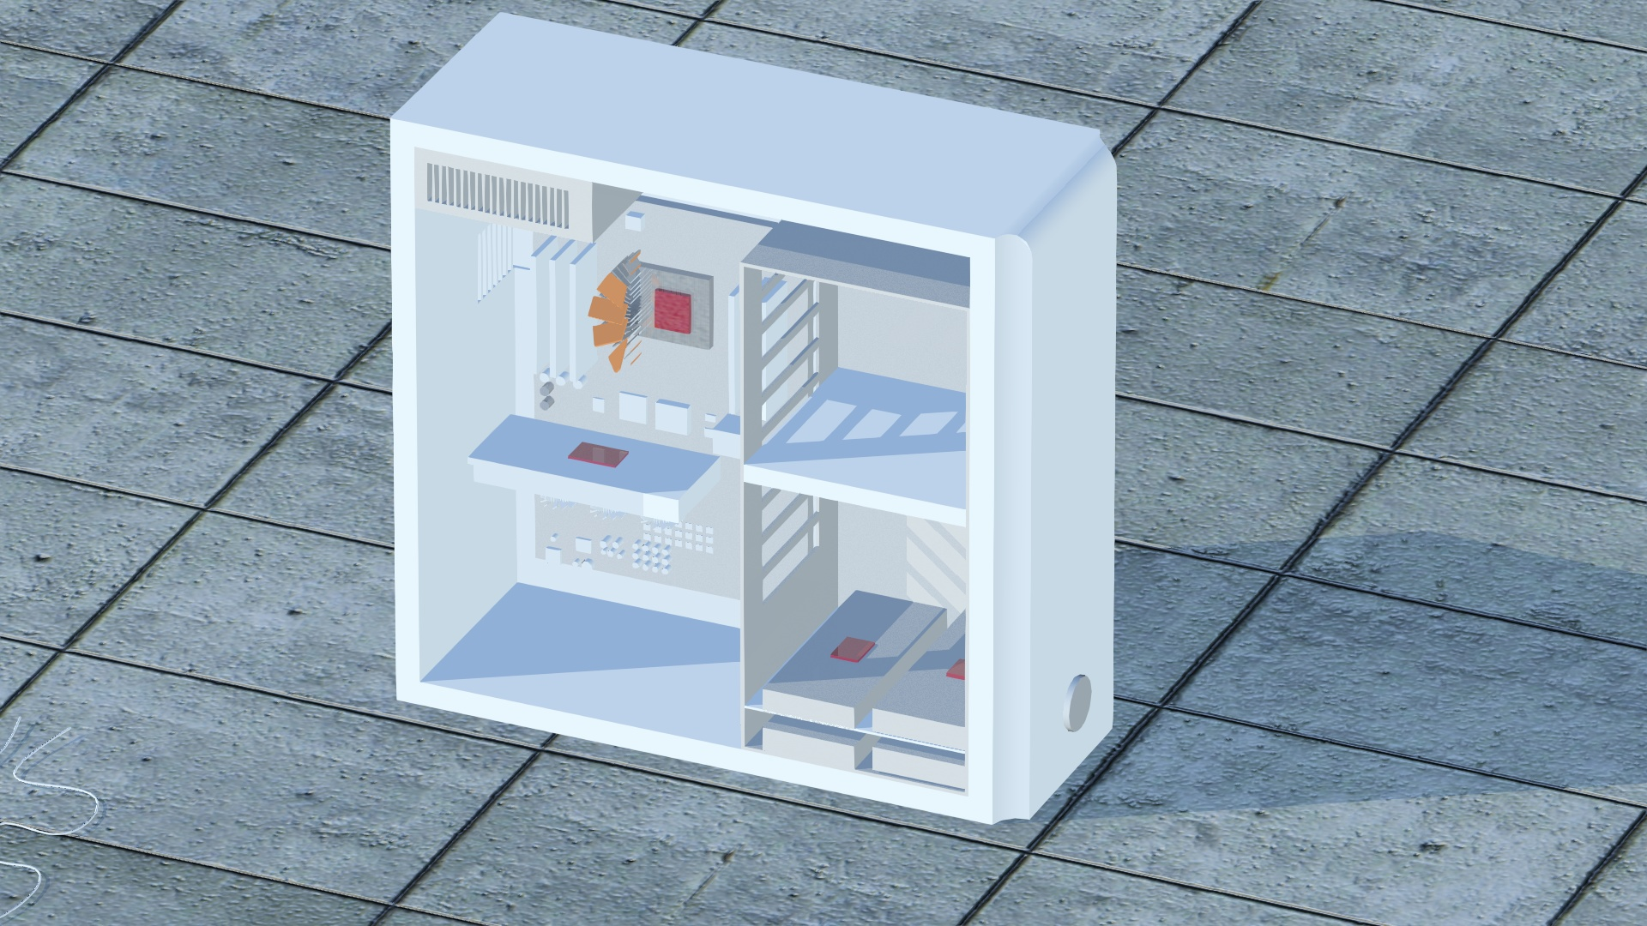

Рис 3.4 – Расположение термоэлемента Пельтье в системном блоке, при проведении экспериментов

1. **РЕЗУЛЬТАТЫ ЭКСПЕРИМЕНТАЛЬНЫХ ИССЛЕДОВАНИЙ**

4.1 Сравнительный анализ конвективного и одноступенчатого термоэлектрического способов охлаждения центрального процессора ПК

Из рис. 4.1 видно, что начальная температура центрального процессора составила 37 °С. После того, как программа загрузила процессор на 100 % виден резкий скачок повышения температуры в первые 6 минут эксперимента, однако дальше температура стала плавно повышаться и понижаться. За время эксперимента, который длился 60 минут заметно, что средняя температура приблизительно составила 45,5 °С, максимальная 47,9 °С; а критическая температура процессора составляет 85 °С (табл. 2.2).

Из рис. 4.2 видно, что начальная температура центрального процессора составила 37 °С. Затем программа загрузила процессор на 100 %. Так на протяжении всего эксперимента виден скачкообразный график, это означает, что происходило резкое повышение и понижении температуры. Эксперимент не был проведён до конца, поскольку на 270 секунде (4,5 минуте) температура повысилась до 80 °С, программа сняла нагрузку с центрального процессора, чтобы не сгорел.

На рис. 4.1, 4.2 представлены графики изменения температуры центрального процессора персонального компьютера конвективным и однокаскадным термоэлектрическим способами охлаждения с применением кулера.



Рис. 4.1 – График изменения температуры центрального процессора

конвективным способом охлаждения с применением кулера



Рис. 4.2 – График изменения температуры центрального процессора

однокаскадным термоэлектрическим способом охлаждения с применением кулера

4.2 Сравнительный анализ конвективного и одноступенчатого термоэлектрического способов охлаждения видеокарты ПК

Как и в предыдущем опыте, начальная температура составила 37 °С.

У конвективного способа охлаждения видеокарты (рис 4.4) видно, что за первые 18 минут эксперимента происходило только повышение температуры. Далее понижение или повышение температуры происходило приблизительно в диапазоне от 72 °С до 76,4°С. Что характерно, как и в предыдущем опыте с конвективным охлаждение процессора график получился в достаточной степени плавным. Средняя температура охлаждения составила 74,2 °С.

У термоэлектрического способа охлаждения видеокарты (рис 4.3) видно, что в первые 6 минут происходил только нагрев. Затем на отрезке времени от 6-и до 18-и минут заметны скачки на графике (перепады температур), тем не менее, нагрев продолжал расти. После 19-ти минут эксперимента температура начала понижаться и график приобрел более плавный вид. Максимальная, а также средняя температура составила 66,5 °С и 63 °С соответственно.

На рис. 4.3 и 4.4 представлены графики изменения температуры видеокарты персонального компьютера конвективным и однокаскадным термоэлектрическим способами охлаждения с применением кулера.



Рис. 4.3 – График изменения температуры видеокарты однокаскадным

термоэлектрическим способом охлаждения с применением кулера



Рис. 4.4 – График изменения температуры видеокарты конвективным

способом охлаждения с применением кулера

4.3 Сравнительный анализ конвективного и одноступенчатого термоэлектрического способов охлаждения жёсткого диска ПК

Далее рассмотрим график конвективного способа охлаждения жёсткого диска, на котором видно, что постепенное увеличение температуры происходит с начала эксперимента и до 18-й минуты. Затем происходит плавное понижение и повышение температуры приблизительно от 51 °С до 54 °С до конца проведения опыта. Что является выше максимально рекомендуемой температурой (табл. 2.5).

Далее рассмотрим график термоэлектрического способа охлаждения жёсткого диска, на котором видно, как и в предыдущих экспериментах, что охлаждение и нагрев происходит скачками температуры. Начиная с 12-й минуты температура увеличилась до максимальной и составила приблизительно 44,3 °С, а средняя же составила 43,4 °С.

На рис. 4.5 и 4.6 представлены графики изменения температуры жёсткого диска персонального компьютера конвективным и однокаскадным термоэлектрическим способами охлаждения с применением кулера.



Рис. 4.5 – График изменения температуры жёсткого диска конвективным

способом охлаждения с применением кулера



Рис. 4.6 – График изменения температуры жёсткого диска однокаскадным термоэлектрическим способом охлаждения с применением кулера

Таблица 4.1 – Различные температурные показатели исследуемых компонентов системного блока

|  |  |  |  |
| --- | --- | --- | --- |
| Исследуемые компоненты системного блока | Температура, °С | | |
| Требуемая | Максимальная | Критическая |
| Процессор | 50 | 80 | 85 |
| Видеокарта | 70 | 85 | 90 |
| Жесткий диск | 45 | 50 | 55 |

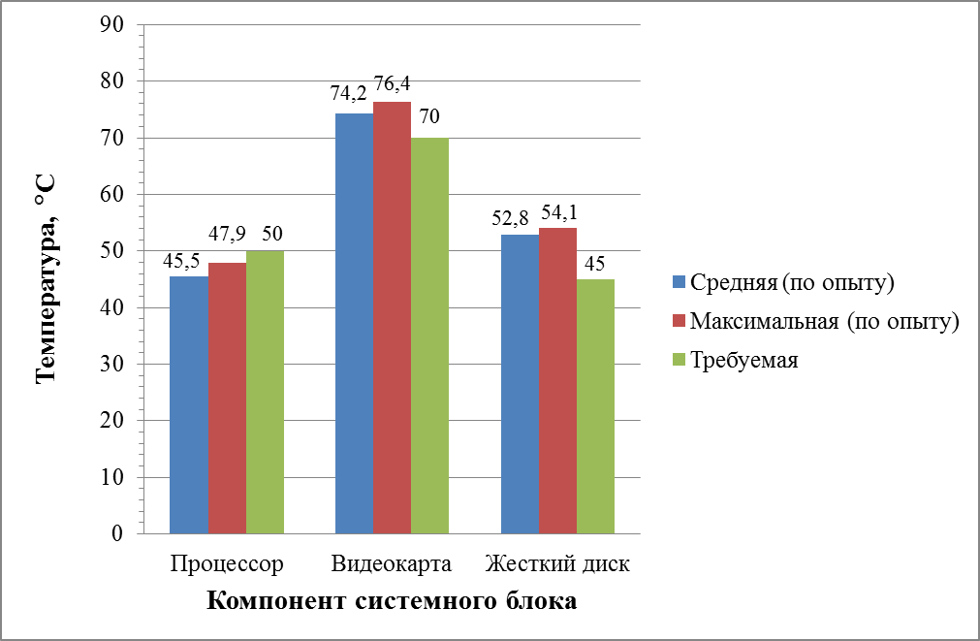

Рис. 4.7 – Диаграмма сравнения экспериментальных температур охлаждения конвективным способом с требуемыми

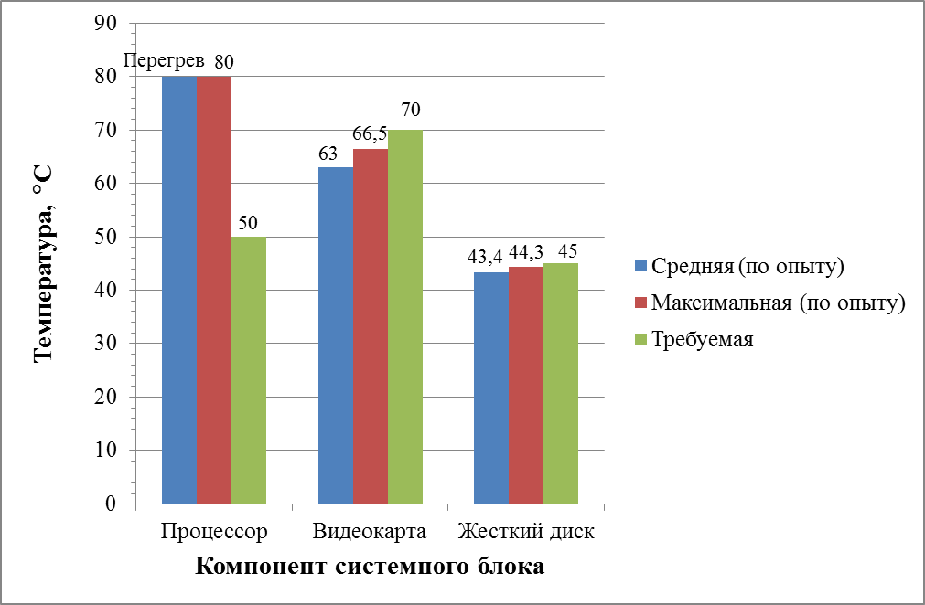

Рис. 4.8 – Диаграмма сравнения экспериментальных температур охлаждения однокаскадным термоэлектрическим способом с требуемыми

Таким образом, при сравнении результатов, приведённых на рисунках 4.7 и 4.8 можно сделать вывод по каждому компоненту системного блока отдельно.

Центральный процессор, при охлаждении конвективным способом показал температуру ниже рекомендуемой, следовательно, этот способ охлаждения является эффективным. В то время как однокаскадный термоэлектрический способ провалил эксперимент, нагрев процессор до максимально допустимой температуре (80 °С), следовательно, этот способ охлаждения неэффективен.

Видеокарта, при охлаждении конвективным способом, максимально нагрелась до 76,4 °С, что является допустимой температурой для данного компонента системного блока, однако при длительной и частой работе с таким показателем температуры, устройство может начать изнашиваться быстрее, чем обычно. Однокаскадный термоэлектрический способ охлаждения показал удовлетворительный результат, при котором устройство будет работать стабильно.

Жесткий диск, при охлаждении конвективным способом максимально нагрелся до 54,1 °С, что является крайне нежелательной температурой для данного компонента. Длительная работа с таким показателем температуры в крайние сроки выведет из строя жёсткий диск, следовательно, конвективный способ охлаждения является неэффективным. Охлаждение однокаскадным термоэлектрическим способом показал максимальную температуру 44,3, что является рекомендуемой для данного компонента системного блока. Следовательно, однокаскадный термоэлектрический способом охлаждение является эффективным.

**ВЫВОДЫ**

В данной дипломной работе проводились эксперименты с охлаждением центрального процессора, видеокарты и жёсткого диска, в ходе которых можно сделать следующие выводы:

* Сравнительный анализ показал, что модуль Пельтье модели TEC1­12706 эффективнее охлаждал видеокарту модели NVIDIA GeForce 9500 GT и жёсткий диск модели ST3320418AS, чем конвективный способ охлаждения. Однако показал отрицательный результат при охлаждении центрального процессора модели Pentium (R) Dual Core CPU E5400 2.7 GHz.
* В ходе экспериментов заметно, что конвективный способ охлаждения способен охладить процессор, видеокарту и жёсткий диск. Тем не менее, при длительной работе в диапазоне таких температур срок эксплуатации оборудования уменьшается, что приводит к его поломке.
* Подбор термоэлектрического модуля Пельтье осуществляется в зависимости от выделяемого тепла объекта, чтобы обеспечить требуемую для стабильной работы температуру.
* Для получения более низких температур, термоэлектрический способ охлаждения применяют с другими видами охлаждения, например, воздушным или жидкостным охлаждениями.

**СПИСОК ИСПОЛЬЗОВАННОЙ ЛИТЕРАТУРЫ**

1. Калиниченко Н. В., Мельниченко В. В. Самоучитель современного пользователя ПК. – Киев.: ТОО ВЕК+, 2005. – 653с.
2. Косцов А., Косцов В. Железо ПК. Настольная книга пользователя. – М.: Мартин, 2006. – 480с.
3. Мураховский В. И. Железо ПК. Новые возможности. – СПб.: Питер, 2005 – 592с.
4. Соломенчук В. Г., Соломенчук П. В. Железо ПК 2012. – СПб.: БХВ-Петербург, 2012, 384с.
5. Старков В.В. Архитектура персонального компьютера : организация, устройство, работа. – Учебное пособие для вузов. – М.: Горячая линия – Телеком, 2009. – 536с.
6. Рудометов В., Рудометов Е. PC: настройка, оптимизация и разгон. Изд.3-е, доп. – СПб.: BHV-Санкт-Петербург, 2003. – 487с.
7. Мюллер С. Модернизация и ремонт ПК, 19-е изд.: Пер. с англ. – М.: ООО И.Д. Вильямс, 2011. – 1072с.
8. Рудометов Е. Термоэлектрическое охлаждение компьютерных элементов // Byte. – 2004. – №8. – С. 58 – 72.
9. Шостаковский П. Г. Современные решения термоэлектрического охлаждения для радиоэлектронной, медицинской, промышленной и бытовой техники // Компоненты и технологии. – 2009. – № 12. – С. 40 – 46.
10. Шостаковский П. Г. Современные решения термоэлектрического охлаждения для радиоэлектронной, медицинской, промышленной и бытовой техники // Компоненты и технологии. – 2010. – №1. – С. 130 – 137.
11. http://knowledge.allbest.ru
12. http://bibliofond.ru
13. http://www.ecs.com.tw/
14. http://ark.intel.com/
15. http://www.nvidia.ru/
16. http://www.seagate.com/
17. http://www.chipdip.ru
18. http://hackerstore.nl/
19. https://www.overclockers.ru
20. https://hi-tech.mail.ru

Приложение А

|  |  |  |  |  |  |  |  |  |
| --- | --- | --- | --- | --- | --- | --- | --- | --- |
| Наименование  термоэлемента | Imax,  A | Qmax,  Вт | Umax,  В | ΔTmax,  K | R,  Ом | Размеры | | |
| Длина,  мм | Ширина,  мм | Высота,  мм |
| TB-8-0,45-1,3 | 0,7 | 0,4 | 1,0 | 67 | 1,20 | 34 | 34 | 2,30 |
| TB-12-0,45-1,3 | 0,7 | 0,6 | 1,4 | 67 | 1,80 | 34 | 50 | 2,30 |
| TB-18-0,45-1,3 | 0,7 | 0,9 | 2,2 | 67 | 2,80 | 50 | 50 | 2,30 |
| TB-32-0,45-1,3 | 0,7 | 1,7 | 3,9 | 67 | 5,00 | 66 | 66 | 2,30 |
| TB-66-0,45-1,3 | 0,7 | 3,5 | 8,0 | 67 | 10,00 | 91 | 99 | 2,30 |
| TB-7-0,6-1,5 | 1,1 | 0,6 | 0,9 | 69 | 0,59 | 43 | 43 | 3,25 |
| TB-11-0,6-1,5 | 1,1 | 0,9 | 1,4 | 69 | 0,91 | 90 | 40 | 3,25 |
| TB-17-0,6-1,5 | 1,1 | 1,4 | 2,1 | 69 | 1,50 | 63 | 63 | 3,25 |
| TB-31-0,6-1,5 | 1,1 | 2,6 | 3,8 | 69 | 2,65 | 80 | 80 | 3,25 |
| TB-35-0,6-1,5 | 1,1 | 3,0 | 4,3 | 69 | 3,10 | 60 | 120 | 3,25 |
| TB-35-0,6-1,5 | 1,1 | 3,0 | 4,3 | 69 | 3,10 | 120 | 60 | 3,25 |
| TB-65-0,6-1,5 | 1,1 | 5,5 | 8,1 | 69 | 5,60 | 120 | 130 | 3,25 |
| TB-7-0,6-1,2 | 1,4 | 0,7 | 0,9 | 69 | 0,51 | 43 | 43 | 2,95 |
| TB-11-0,6-1,2 | 1,4 | 1,2 | 1,4 | 69 | 0,75 | 40 | 90 | 2,95 |
| TB-17-0,6-1,2 | 1,4 | 1,8 | 2,1 | 69 | 1,20 | 63 | 63 | 2,95 |
| TB-31-0,6-1,2 | 1,4 | 3,3 | 3,8 | 69 | 2,05 | 80 | 80 | 2,95 |
| TB-35-0,6-1,2 | 1,4 | 3,7 | 4,3 | 69 | 2,40 | 60 | 120 | 2,95 |

Продолжение приложения А

|  |  |  |  |  |  |  |  |  |
| --- | --- | --- | --- | --- | --- | --- | --- | --- |
| Наименование  термоэлемента | Imax,  A | Qmax,  Вт | Umax,  В | ΔTmax,  K | R,  Ом | Размеры | | |
| Длина,  мм | Ширина,  мм | Высота,  мм |
| TB-35-0,6-1,2 | 1,4 | 3,7 | 4,3 | 69 | 2,40 | 120 | 60 | 2,95 |
| TB-65-0,6-1,2 | 1,4 | 6,9 | 8,1 | 69 | 4,60 | 130 | 120 | 2,95 |
| TB-7-0,6-1,0 | 1,7 | 0,9 | 0,9 | 69 | 0,39 | 43 | 43 | 2,75 |
| TB-11-0,6-1,0 | 1,7 | 1,4 | 1,4 | 69 | 0,62 | 40 | 90 | 2,75 |
| TB-17-0,6-1,0 | 1,7 | 2,2 | 2,1 | 69 | 0,95 | 63 | 63 | 2,75 |
| TB-31-0,6-1,0 | 1,7 | 3,9 | 3,8 | 69 | 1,70 | 80 | 80 | 2,75 |
| TB-35-0,6-1,0 | 1,7 | 4,4 | 4,3 | 69 | 2,08 | 60 | 120 | 2,75 |
| TB-35-0,6-1,0 | 1,7 | 4,4 | 4,3 | 69 | 2,08 | 60 | 120 | 2,75 |
| TB-65-0,6-1,0 | 1,7 | 8,3 | 8,1 | 69 | 4,00 | 130 | 120 | 2,75 |
| TB-7-0,6-0,8 | 2,1 | 1,1 | 0,9 | 68 | 0,34 | 43 | 43 | 2,55 |
| TB-17-0,6-0,8 | 2,1 | 2,6 | 2,1 | 68 | 0,76 | 63 | 63 | 2,55 |
| TB-23-0,6-0,8 | 2,1 | 3,6 | 2,8 | 68 | 1,45 | 60 | 85 | 1,95 |
| TB-31-0,6-0,8 | 2,1 | 4,8 | 3,8 | 68 | 1,40 | 80 | 80 | 2,55 |
| TB-35-0,6-0,8 | 2,1 | 5,4 | 4,3 | 68 | 1,70 | 60 | 120 | 2,55 |
| TB-35-0,6-0,8 | 2,1 | 5,4 | 4,3 | 68 | 1,70 | 60 | 120 | 2,55 |
| TB-65-0,6-0,8 | 2,1 | 10,1 | 8,0 | 68 | 3,00 | 130 | 120 | 2,55 |
| TB-109-0,6-0,8 | 2,1 | 16,9 | 13,4 | 68 | 5,00 | 120 | 260 | 2,55 |
| TB-17-1,0-0,7 | 6,6 | 8,4 | 2,1 | 68 | 0,24 | 80 | 80 | 2,45 |